ОБЩЕСТВЕННАЯ ПАЛАТА

РОССИЙСКОЙ ФЕДЕРАЦИИ

КОМИССИЯ ПО ВОПРОСАМ РАЗВИТИЯ ГРАЖДАНСКОГО ОБЩЕСТВА И

УЧАСТИЯ ОБЩЕСТВЕННОСТИ В РЕАЛИЗАЦИИ НАЦИОНАЛЬНЫХ ПРОЕКТОВ

125993, г. Москва, ГСП-3, Миусская пл., д. 7, стр.1, тел./факс: (495) 221-83-63, сайт: www.oprf.ru
______________________________________________________________________________________________________________
« 29 » марта 2007 г. № ОПК-3/ _81____
Руководителям НКО

Уважаемые коллеги!

12 апреля 2007г. Комиссия по вопросам развития гражданского общества и участия общественности в реализации национальных проектов совместно с Институтом проблем гражданского общества проводит семинар «Менеджмент в некоммерческих организациях». Мероприятие пройдет с 10:00 до 17:00 по адресу Миусская пл., д.7, стр.1, 4 этаж.
В ходе семинара планируется рассмотреть основы проектной деятельности организации, основные вопросы управления некоммерческой организацией, ее нематериальными, людскими и информационными ресурсами. Участники приобретут навыки практической работы по организационному развитию.
Ведущая семинара – Коновалова Лариса Николаевна, кандидат экономических наук, профессор, зав. международной кафедрой ЮНЕСКО/ИНКОРВУЗ «Менеджмент в организациях неправительственного сектора» Государственного университета управления.
Участие в семинаре является бесплатным, по предварительной записи. Ввиду того, что число участников не может превышать 25 человек, организаторы оставляют за собой право самостоятельно определить приглашенных из числа подавших заявки; приглашенные будут оповещены по электронной почте или телефону.
Транспортные и иные расходы, связанные с поездкой и пребыванием в Москве, участникам не компенсируются.
Контактное лицо – ответственный секретарь Комиссии Людмила Новиченкова (тел.: 8 (499) 978-73-58, 8 (499) 978-46-64).
Приглашаем Вас посетить семинар и прислать прилагаемую анкету по адресу inpgo@aha.ru (копия на адрес a.zverev@oprf.ru).

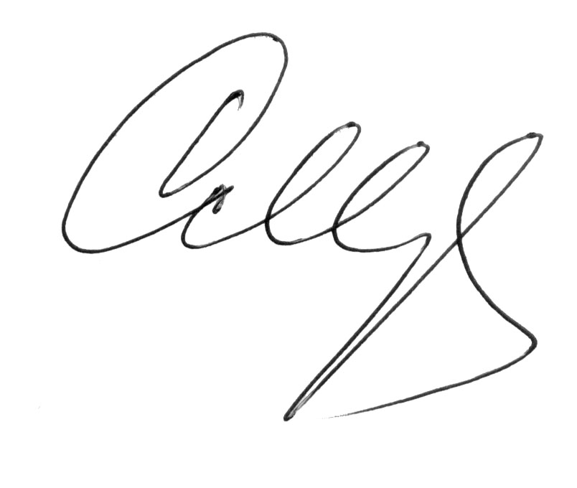
С уважением,

Председатель Комиссии М.А.Слободская

Анкета участника семинара
«Менеджмент в некоммерческих организациях»

Внимание!
Заполненную анкету необходимо направить в Общественную палату до 10.04.2007г.

Организация (полное название с указанием организационно-правовой формы) __________________________________________________________________
ФИО участника (полностью)___________________________________________
Должность_______________________________________________
Телефоны (с кодом населенного пункта):
рабочий ( _______ ) _____________________
домашний ( _______ ) _____________________
мобильный ( _______ ) _____________________
Факс (с кодом населенного пункта): ( _______ ) ______________________
E-mail:____________________
Почтовый адрес (с индексом):__________________________________________
__________________________________________________________________

Контактное лицо:
ответственный секретарь Комиссии Людмила Александровна Новиченкова
Тел. 8 (499) 978-73-58, 8 (499) 978-46-64, e-mail: inpgo@aha.ru.

